行 動 観 察 票　　　　　　　　本日の体温（　　　　 ℃）

No.　　　　※選手のみアスリートビブスの番号を記入してください。

大会名　　江戸川区民陸上競技記録会　　　氏名　　　　　　　　　　　　　　緊急連絡先（携帯等）

活動日　2020.09.27 　　　　　　　　　参加種目又は審判部署　　　　　　　　　　　　　　　所属又は所属陸協

場内で活動した場所として時間帯について、左下の時程表に具体的に記入してください。

座った座席の大体の位置やストレッチなどで使用した位置なども記入してください。

場内で使用したトイレについても、右の図を〇で囲み、使ったおおよその時間を記入してください。図中に、15 分以上とどまった場所、場外で活動した場所は、

おおよそどこで活動をしていたか記入してください。 その時間を左の表に記入してください。

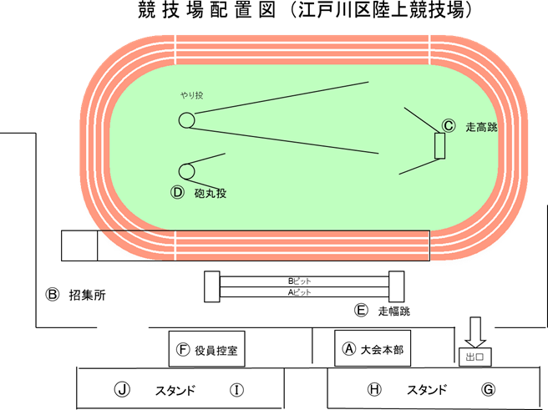

Ｋ

江戸川区陸上競技協会